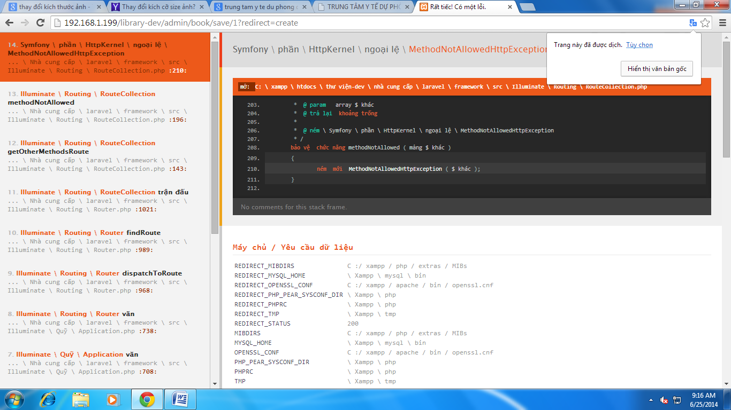

Đây là ảnh lỗi khi máy chủ không kết nối. Vậy nên xuất hiện một thông báo đi. Như vậy là lỗi

**1.Biên mục:**

* Tìm một cuốn sách thì **hiện tất cả kết quả** tìm của cuốn sách đó.

ví dụ : “Những vần đề cơ bản về bảo vệ an ninh quốc gia, giữ gìn trật tự xã hội”, số lượng 600 cuốn thì phải **hiện biểu ghi 600** cuốn vì mỗi cuốn có mã vạch và số ĐKCB khác nhau. Một kết quả không thể biểu hiện cho cả 599 cuốn còn lại.

* Thêm trường:
  + **Số ĐKCB**: số liên tiếp. Chia hai kho :Tư liệu giáo khoa và Kho Tham Khảo
  + **Đề mục chủ đề**
  + Thể loại biên mục: thêm tài liệu **Đĩa phim ảnh , luận án luận văn, bản đồ.**
  + **trường trạng thái: Mất, tài liệu đền, Mất KK năm ... (dùng để khi chỉnh sửa nếu sách báo mất hoặc sau KK)**
* **Đảo lại: Nơi xuất bản/nhà xuất bản (không phải nhà xuất bản/ Nơi xuất bản)**
* Bỏ trường **Thông tin xuất bản**. Vì nó đã có các trường dưới ghi rõ. Thực chất nó là trường lớn bao hàm những trường con còn lại.
* Biên mục cuốn : “Sổ tay báo cáo viên 2013” (1 cuốn) nhưng lại **nhập vào số lượng** “sổ tay báo cáo viên 2014” (3 cuốn). Không hiện ra kết quả tìm và biểu ghi của cuốn 2013, chỉ có cuốn 2014.

|  |  |  |  |  |  |  |
| --- | --- | --- | --- | --- | --- | --- |
| Sổ tay báo cáo viên 2014 | Bùi Thế Đức | Sách | **7** | **7** | 09:19, 25 tháng 06, 2014 | [Xem](javascript:void(0))[In mã](http://192.168.1.199/library-dev/admin/book/barcode/9) |

* Trong biên mục, các thông tin được nhập vào trường rồi kết quả phải được sắp xếp theo đúng sơ đồ mô tả (mà em đã gửi cho anh trong quá trình trao đổi) bên cạnh các thông tin kiểm soát kèm theo, để đảm bảo tính nghiệp vụ thư viện.

Không biết do mạng hay phần mềm em không xem được các phần cụ thể như trước. ví dụ: Bấm Tìm kiếm, hoặc Thêm mới tài liệu không hiện ra sách/ biểu mẫu. Không tiến hành vào chi tiết được mà chỉ mở dc phần chính các phân hệ.

**2. Lưu hành**

* Chỉ **xem** biểu ghi để tìm kiếm thông tin tài liệu. **Bỏ In mã vạch và nhãn sách** vì phần này bộ phận nghiệp vụ mới làm được. **Xem** là hiện ra các thông tin cuốn sách theo đúng sơ đồ mô tả và các thông tin khác có từ biên mục,. ví dụ” như trong phần mềm trường Văn Lang em đã đưa cho anh. Vì tài liệu đã xử lý phải cho ra kết quả đã xử lý k phải chỉ là ghi lại các thông tin rời rạc. như vậy không có mang tính nghiệp vụ.
* Thông tin bạn đọc: thêm **Đơn vị**

**Chỉ có bạn đọc là nhân viên mới có "đơn vị" còn bạn đọc là học viên và giảng viên thì không có. Đối với nhân viên đã hiển thị đơn vị**

**3. Hình thức:**

* **Biều ghi theo đúng sơ đồ mô tả, còn** hiện giờ chỉ là ghi lại các thông chứ chưa đúng theo nghiệp vụ
* Nền biểu thị các phân hệ làm cho rõ hơn, chữ nhỏ chưa rõ ràng.
* Biều ghi nên cho các đầu trường bằng nhau, khồng cái thò ra cái thutj vào, rất khó nhìn.
* Mùa Nền, đường viền biểu thị các phân hệ làm cho rõ hơn, chữ nhỏ chưa rõ ràng.
* Kích thước thẻ bạn đọc quá lớn. Yêu cầu bằng thẻ ATM
* Kích thước Mã vạch quá lớn.

**4. Giao diên Web**

* Tài liệu đã xử lý đưa lên rồi, bấm xem **chi tiết** thì hiện ra là sơ đồ mô tả và một số thông tin cơ bản như: Số Phân loại, Kho, Tình trạng, Số ĐKCB.

Ví dụ: Tìm cuốn “Tôi thấy hoa vàng trên cỏ xanh” mà trong dữ liệu có 04 cuốn. Sau khi tìm sẽ là:

**“Tôi thấy hoa vàng trên cỏ xanh”** . **Kết quả tìm : 4 ấn phẩm**

1. Tôi thấy hoa vàng trên cỏ xanh: truyện dài/ Nguyễn Ngọc Ánh - Tái bản lần thứ 9. - T.P. Hồ Chí Minh : Trẻ, 2012. - 378 tr. : hình vẽ ; 20 cm.

* Số phân loại : 895.922 34
* Kho : Tham Khảo.
* Số ĐKCB : A113456
* Tình trang: Lưu hành bình thường

2. Tôi thấy hoa vàng trên cỏ xanh :truyện dài/ Nguyễn Ngọc Ánh - Tái bản lần thứ 9. - T.P. Hồ Chí Minh : Trẻ, 2012. - 378 tr. : hình vẽ ; 20 cm.

* Số phân loại : 895.922 34
* Kho : Tham Khảo.
* Số ĐKCB : A113457
* Tình trang: đã mượn

3. Tôi thấy hoa vàng trên cỏ xanh :truyện dài/ Nguyễn Ngọc Ánh - Tái bản lần thứ 9. - T.P. Hồ Chí Minh : Trẻ, 2012. - 378 tr. : hình vẽ ; 20 cm.

* Số phân loại : 895.922 34
* Kho : Tham Khảo.
* Số ĐKCB : A113458
* Tình trang: Lưu hành bình thường

4. Tôi thấy hoa vàng trên cỏ xanh :truyện dài/ Nguyễn Ngọc Ánh - Tái bản lần thứ 9. - T.P. Hồ Chí Minh : Trẻ, 2012. - 378 tr. : hình vẽ ; 20 cm.

* Số phân loại : 895.922 34
* Kho : Tham Khảo.
* Số ĐKCB : A113458
* Tình trang: mất Kiểm kê 2011

(Đây là kết quả của biên mục, lấy thông tin từ biên mục anh à)

* Tài liệu đã biên mục xong được hiện trên web nên chia rõ rang hai kho cụ thể: Tham khảo và Tư liệu giáo khoa.